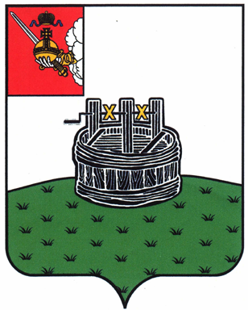ПОСТАНОВЛЕНИЕ

ГЛАВЫ ГРЯЗОВЕЦКОГО МУНИЦИПАЛЬНОГО ОКРУГА

24.01.2024 | № | 8

г. Грязовец

О поощрении

В соответствии с Положением о Почетной грамоте главы Грязовецкого муниципального округа, Благодарности главы Грязовецкого муниципального округа, Благодарственном письме главы Грязовецкого муниципального округа и ценном подарке от имени главы Грязовецкого муниципального округа, утвержденным постановлением главы Грязовецкого муниципального округа от 10.11.2022 № 259 «О поощрениях главы Грязовецкого муниципального округа», рассмотрев представленные документы,
ПОСТАНОВЛЯЮ:
Поощрить ценным подарком от имени главы Грязовецкого муниципального округа (часы наручные с символикой Грязовецкого муниципального округа) за многолетний добросовестный труд в органах местного самоуправления Грязовецкого муниципальное округа и в связи с юбилейным Днем рождения:
КОЗЫРЕВУ Капитолину Васильевну, начальника Управления имущественных и земельных отношений администрации Грязовецкого муниципального округа;
ЛЕВАШОВУ Галину Вениаминовну, заместителя начальника Ростиловского территориального управления администрации Грязовецкого муниципального округа.

Глава Грязовецкого муниципального округа С.А. Фёкличев

